Муниципальное бюджетное общеобразовательное учреждении
«Средняя общеобразовательная школа №26 с углубленным изучением отдельных предметов» г. Нижнекамска РТ

Авторская программа элективного курса для предпрофильной подготовки по химии
«Химия пищевых производств»

подготовила
учитель химии высшей
квалификационной
категории
Ларина Светлана Вячеславовна

г. Нижнекамск РТ 2014 г.

«Химия пищевых производств»
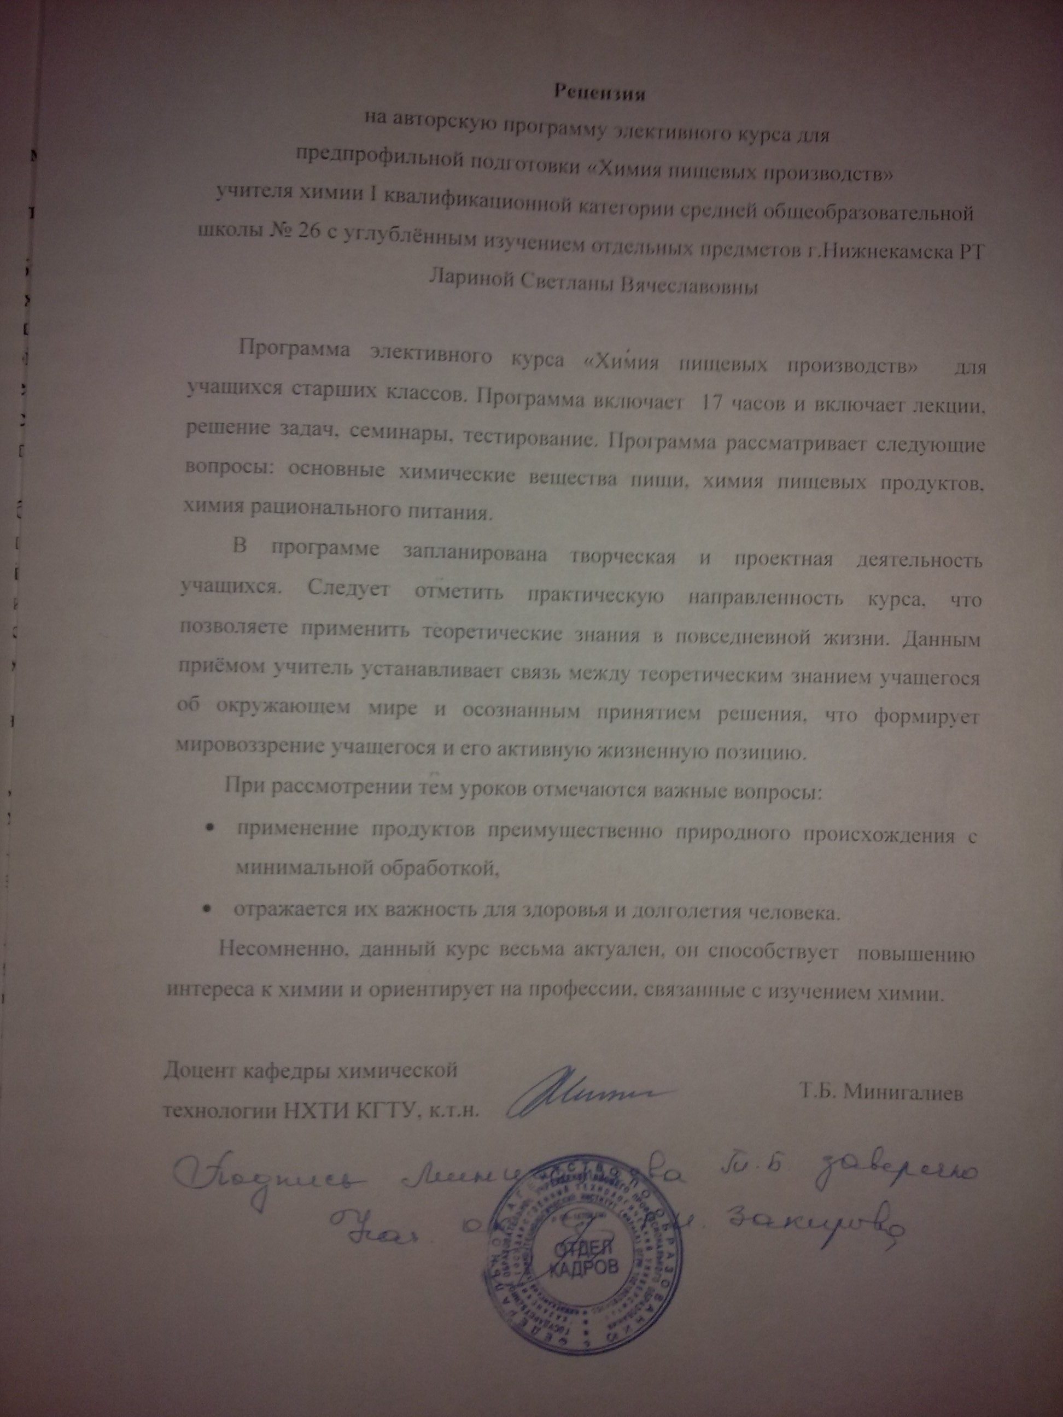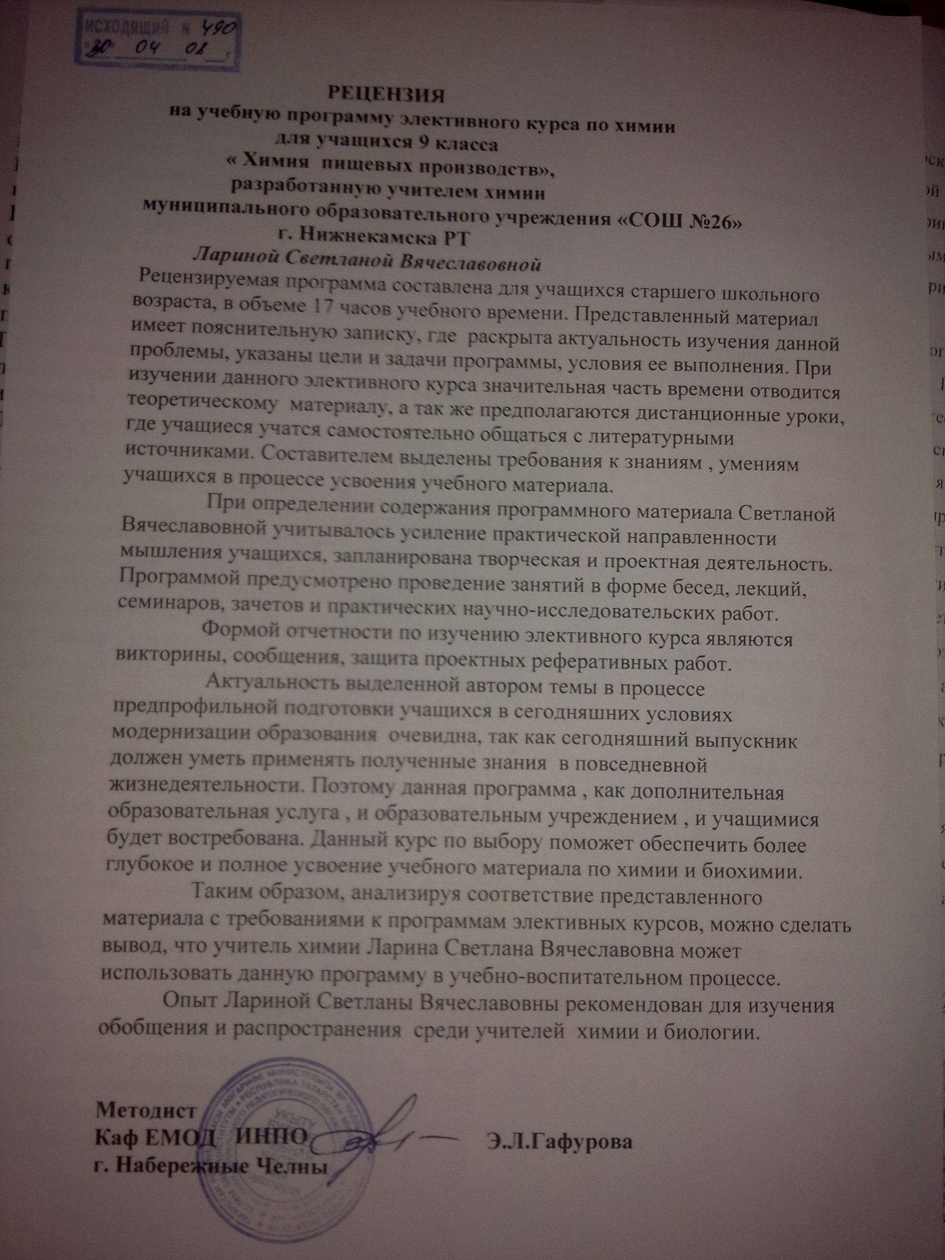
Пояснительная записка
Проблема пищи всегда была одной из самых важных проблем, стоящих перед человеческим обществом.
Все, кроме кислорода, человек получает для своей жизнедеятельности из пищи.
Правильная организация питания требует знаний, хотя бы в самом общем виде, химического состава пищевого сырья и готовых продуктов питания, представлений о способах их получения, о превращениях, которые происходят при их получении и при кулинарной обработке продуктов, а так же сведений о пищеварительных процессах. Главная задача и обязанность учителя помочь ученику сделать правильный выбор, определится в сфере своих познавательных интересов.
Данный курс по выбору поможет обеспечить более глубокое и полное усвоение учебного материала по химии и биохимии.
Он содержит много интересных и практических знаний о пищевых продуктах и их производствах. Современный уровень развития пищевой химии позволяет обобщить сведения о химических процессах, происходящих при производстве основных пищевых продуктов. Важно научить учащихся применять полученные сведения о
рациональном питании в повседневной практике и на научной основе организовать свое питание.
Данный курс рассчитан на 17 часов, включает лекции, решение задач различной степени сложности, семинары, тестирование.
При изучении данного элективного курса значительная часть времени отводится теоретическому материалу, активизирующему
познавательный интерес учащихся.
При работе по предполагаемой программе необходимо научить учащихся навыкам самостоятельного обращения с литературными источниками, познакомить с научными методами анализа вещества, отобрать материал, соответствующий уровню подготовки учащихся, соблюдая принципы доступности и научности.
Цели курса: Создание условий для формирования и развития у учащихся:
- -интеллектуальных и практических умений, позволяющих применять полученные знания
-расширить знания учащихся о химическом производстве пищи
-развивать внутреннюю мотивацию обучения, интерес к познанию химии
-умение самостоятельно приобретать и применять знания
-оказание помощи в выборе профиля дальнейшего образования.

Задачи курса:
1. Обобщение, систематизация, расширение и углубление знаний учащихся о строении, свойствах и получении питательных веществ, содержащихся в наиболее часто употребляемых продуктах питания.
2. Отработка навыков проведения химического эксперимента,
знакомство с методами определение белков, жиров, углеводов.
3. Пропаганда здорового образа жизни.
Программой предусмотрено проведение занятий в форме лекций, бесед, семинаров, зачётов и практических научно-исследовательских работ.
Актуальность данного курса подкрепляется практической значимостью рассматриваемых тем, что способствует повышению интереса к химии и ориентирует на профессии, связанные с изучением химии. Содержание курса предполагает разнообразие видов деятельности учащихся, работу с различными источниками информации, включая интернет-ресурсы.
В результате изучения данного курса учащиеся должны знать:
-состав и свойства веществ, входящих в состав пищевых продуктов,
основы гигиены питания
-режим приема пищи
- -химический состав и энергетическую ценность пищевых продуктов
уметь:
- анализировать состав пищевых продуктов по этикеткам
- применять простейшие методы очистки питьевой воды
-правильно готовить
-правильно хранить и употреблять продукты питания
Формой отчетности по изучению элективного курса являются викторины, сообщения, защита проектных реферативных работ, рациональные рецепты приготовления популярных блюд.
Темы проектных работ и сообщений:
1. Биологическая активность микроэлементов
2.Витамины. Работы Н.Н.Лунина, И.И.Бессонова.
З.Определение жирности молока.
4. Экологически безопасная посуда.
5.Способы хранения мясных и рыбных блюд.
6.Энергетическая ценность пищевых продуктов.
7. Химия в консервной банке.
8. Слайд-шоу “О вкусной и здоровой пище”
9. Химические секреты агронома.
10. Первая помощь при пищевых отравлениях.

Учебно – тематическое планирование

№ | Тема | Количество часов, в том числе
№ | Тема | Общее | Лекции | Работа в группах | Семинар
1 | Основные химические вещества пищи | 7 | 4 | 2 | 1
2 | Химия пищевых производств: состав и процессы | 6 | 3 | 3
3 | Химия рационального питания | 4 | 2 | 1 | 1
 | Итого | 17 | 9 | 6 | 2

Актуальность выбранного курса:

Целями валеологического образования в школе является сохранение и повышение уровня здоровья каждого ученика.
Уровень здоровья обучающихся включает уровни их физического, психического и нравственного здоровья.
Здоровьесберегающая среда в школе представляет каждому ученику реальную возможность получать полноценное образование, адекватное его способностям, склонностям, возможностям, потребностям и интересам
При выполнении таких условий адаптивные возможности организма соответствуют постоянным изменениям образовательной среды на каждом возрастном этапе. Взаимная адаптация возможностей ученика и образовательной среды является основой комплексной стратегии улучшения здоровья школьников. Этому же способствует формирование и развитие валеологических знаний, умений и навыков, которые происходят в процессе как урочной, так и внеурочной и внеклассной работы.
Главными направлениями валеологического образования являются:
- изучение основ здорового образа жизни, обеспечивающего полноценную и безопасную жизнедеятельность и реализацию способностей и потребностей личности в повседневной деятельности;
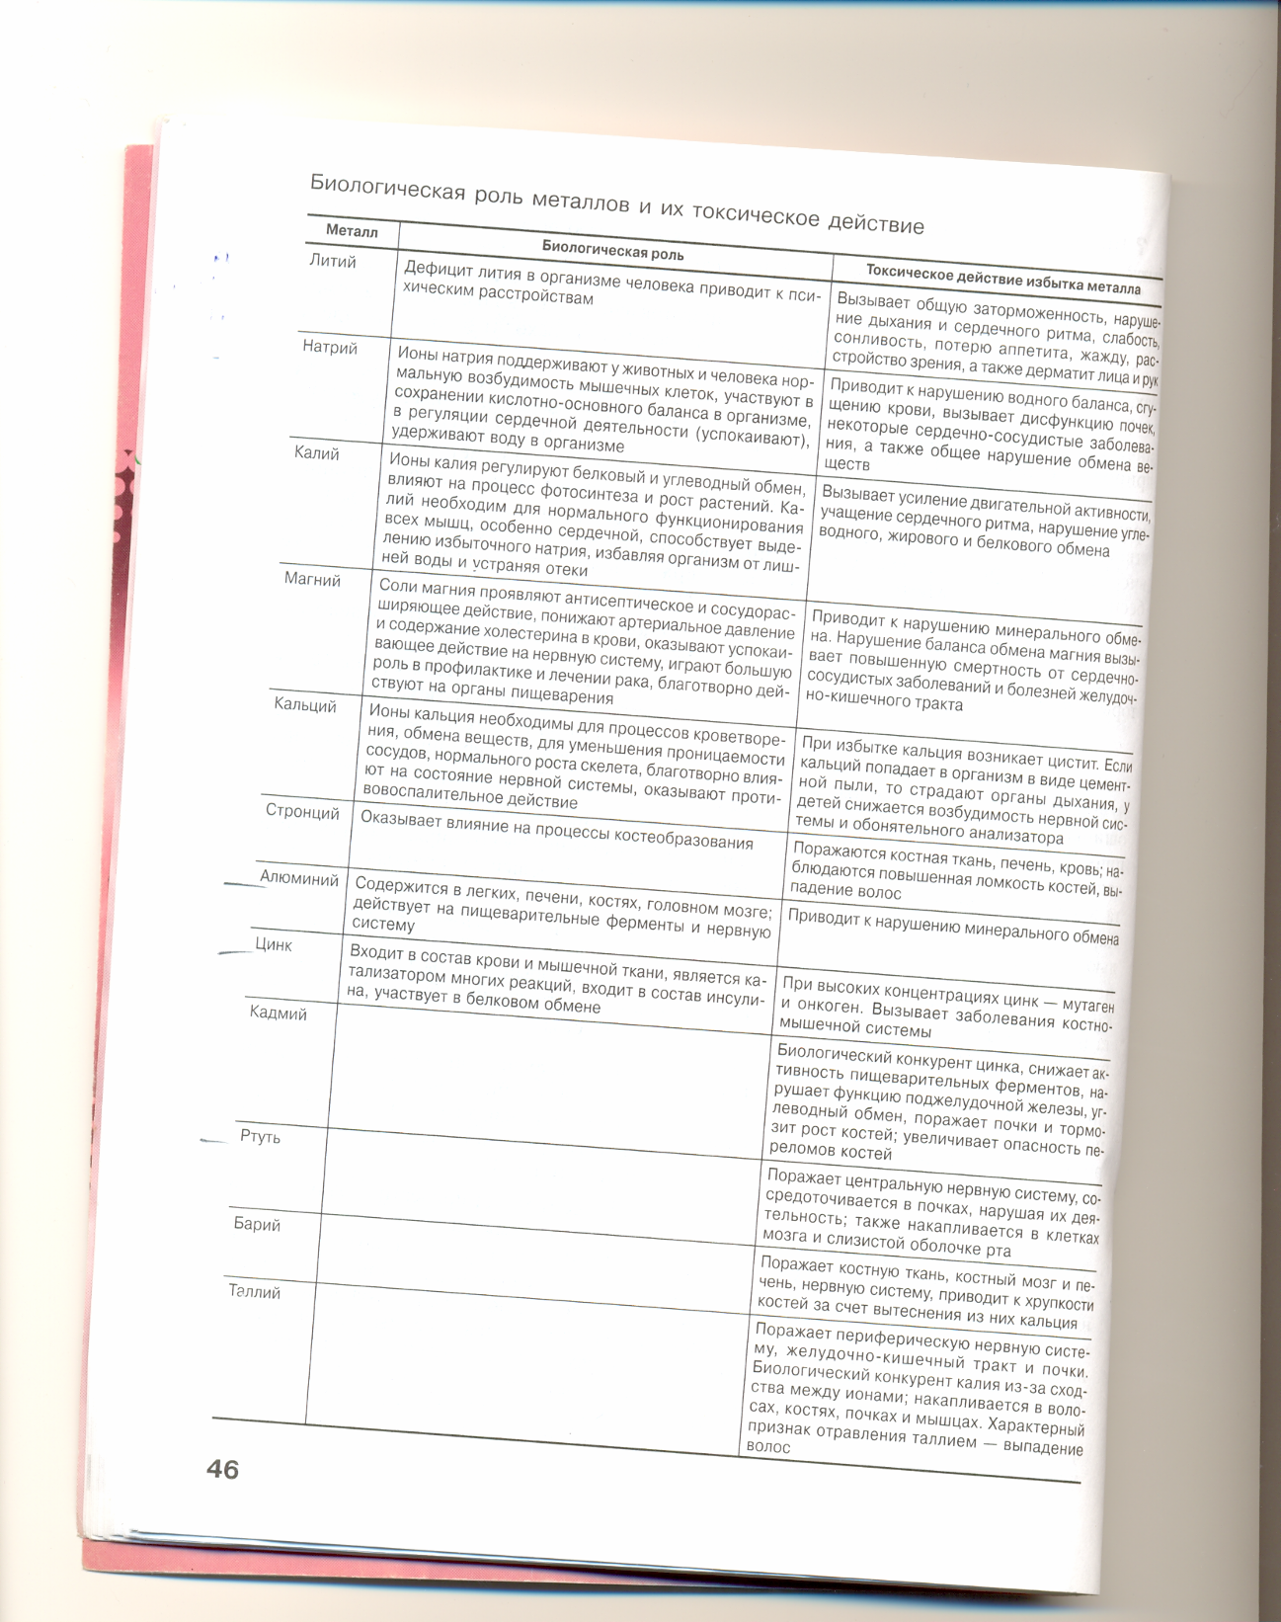
-ознакомление с опасностями, угрожающими человеку в повседневной жизни, при работе с химическими веществами, в ситуациях природного и техногенного характера;
-организация учебного процесса и внеурочной деятельности на основе принципа природосообразности и в соответствии с санитарно-гигиеническими требованиями, нормами и правилами;
-сохранение благоприятного психологического микроклимата;
-индивидуализация процессов обучения, воспитания и развития;
-снятие перегрузки учащихся и освобождение времени на двигательную активность.
За последние годы увеличилось число детей , страдающих хроническими заболеваниями, причем есть дети, страдающие двумя и более заболеваниями ( бронхиальная астма, аллергия и заболевание органов пищеварения).
Процент нарушения состояния здоровья резко растет в начальной школе и повышается к окончанию школы. К системным соматическим заболеваниям добавляются сколиоз, близорукость, гиподинамия.
Резкое изменение и ухудшение экологической обстановки во многих регионах нашей страны ставит решение проблемы экологического и валеологического образования в разряд первостепенных и неотложных.

Содержание
Тема №1 Основные химические вещества пищи.
Урок №1 Белковые вещества. Строение и аминокислотный состав белков, классификация и свойства белков, пищевая ценность белков, ферменты.
Урок №2 Липиды. Строение и классификация липидов, основные превращения липидов, пищевая ценность, масел и жиров; превращения липидов при производстве продуктов питания.
Урок №3 Углеводы. Строение, классификация и свойства углеводов, превращения углеводов в технологических процессах; пищевая ценность углеводов.
Урок №4 Витамины. Гиповитаминозы и авитаминозы. Антивитамины. Водорастворимые витамины и жирорастворимые витамины.
Урок №5 Минеральные вещества. Макро- и микроэлементы.
Урок №6 Пищевые добавки. Вещества, улучшающие внешний вид продуктов, подслащивающие вещества, консерванты; пищевые антиокислители, ароматизаторы.
Урок №7 Чайный интерес. Виды чая, их польза, традиции вкуса, нетрадиционный чай.
Тема №2 Химия пищевых производств: состав и процессы.
Урок №8. Зерновые продукты. Продукты из зерна, хлеб и хлебобулочные изделия, макаронные изделия.
Урок №9. Кондитерские изделия. Сахар и крахмал, кондитерские изделия.
Урок №10. Овощи, фрукты и ягоды. Сырые продукты, хранение овощей, фруктов и ягод переработка овощей, фруктов и ягод; тепловая обработка.
Урок №11. Молочные продукты. Сырье; процессы, происходящие при хранении и переработке молочного сырья.
Урок №12. Мясные продукты. Сырье, тепловая обработка мяса.
Урок №13. Рыбные продукты. Сырье; сроки хранения рыбы;
Тема №3.Химия рационального питания,
Урок №14. Химия пищеварения и рационального питания. Химия пищеварения. Рациональное питание — баланс энергий, основной обмен. Расход энергии на мышечную деятельность; удовлетворение потребности в основных пищевых веществах.
Урок №15. Путь к долголетию. Факторы, влияющие на продолжительность жизни, влияние экологии на здоровье человека.
Урок №16. Решение задач по теме: «Помощь пищеварению».
Урок 17. Некоторые рациональные рецепты приготовления
популярных блюд, (заключительный урок - семинар). Представление учащимися различных блюд, выводы, обсуждение результатов.

Урок № 1
Тема: Белковые вещества
Цель: Рассмотреть строение и аминокислотный состав белков, классификацию и свойства белков.
Белки или протеины ( от греч. «протес»- первый, самый главный), являются основной частью нашего организма. Около 85% тканей и органов человека приходится на их долю. Помимо того, что протеин является материалом для построения тканей и плазмы, он еще активно участвует в синтезе различных гормонов, ферментов, антител. При больших энергозатратах организма белки выступают как источник энергии, компенсируя недостаток жиров и углеводов. Кроме того, в функцию белков входит поддержание жидкостного баланса в спинном и головном мозге и кишечнике, а также транспортировка различных питательных веществ и лекарств.
Историческая справка: Вещества белковой природы известны с древних времен. Изучение их начато в середине 18 века итальянцем Я.Беккари, но только через 100 лет ученым удалось систематизировать свойства изученных белков, определить их атомный состав и сделать вывод, что белки- это главный компонент живых организмов. Затем из белков- гидролизатов были получены продукты неполного расщепления, и возникли гипотезы о строении белков. Еще в 1888 г. русский биохимик А.Я.Данилевский предложил теорию белкового строения и указал на наличие пептидных групп в белковой молекуле. Постепенно вырабатывается идея. Что молекула белка построена из конечных продуктов белкового распада- аминокислот. Торжество ее связано с работами немецкого химика Э.Г.Фишера. Он экспериментально выяснил, как устроены молекулы белка, и заложил основы химического синтеза. В начале 60-х годов 20 века пептидная (амидная) теория Фишера была подтверждена синтезом полипептида, состоящего из 18 аминокислот.
Белки- природные полимеры (молекулярная масса варьируется от 5-10 тыс. до 1 млн. и более), состоящие из остатков ά-аминокислот.
Вопросы к классу :
-В чем причины многообразия белков?
-К какому классу органических веществ можно отнести белки?
- Какой уровень организации белка опосредованно влияет на его биоактивность?
Биологические функции белков крайне разнообразны. Они выполняют каталитические (ферменты), регуляторные (гормоны), структурные (коллаген, фиброин), двигательные (миозин), транспортные(гемоглобин, миоглобин), защитные (иммуноглобулины, интерферон), запасные (казеин, альбумин) и другие функции. Среди белков встречаются антибиотики и вещества , оказывающие токсическое действие.
Белки составляют основу биомембран, важнейшей составной части клетки и клеточных компонентов. Они играют ключевую роль в жизни клетки, составляя как бы материальную основу ее химической деятельности. Исключительное свойство белка- самоорганизация структуры, т. е. его способность самопроизвольно создавать определенную, свойственную только данному белку пространственную структуру.
Белки- важнейшая составная часть пищи человека и животных; поставщик необходимых им аминокислот.
Классификация белков.
Существует несколько классификаций белков.
-по степени сложности(простые и сложные)
-по форме молекул ( глобулярные и фибриллярные)
-по растворимости( водорастворимые, растворимые в слабых солевых растворах- альбумины, спирторастворимые- проламины, растворимые в щелочах- глютелины)
-по выполняемым функциям (запасные, скелетные) и т.д.
Свойства белков.
Белки- амфотерные электролиты. Они связывают воду, т.е. проявляют гидрофильные свойства. При этом они набухают, увеличивается их масса и объем. Набухание белка сопровождается его частичным растворением.
Гидрофильные свойства белка, т.е. способность набухать, образовывать студни имеют большое значение в биологии и пищевой промышленности.
Очень подвижным студнем, построенным в основном из молекул белка, является цитоплазма- полужидкое содержимое клетки. Сильно гидратированный студень- сырая клейковина, выделенная из пшеничного теста, она содержит 65% воды.
Гидрофильность белков зерна и муки играет большую роль при хранении и переработке зерна, в хлебопечении.
Денатурация. Денатурация белков- сложный процесс, при котором под влиянием внешних факторов( температуры, механического воздействия, действия химических реагентов и др.) происходит изменение вторичной, третичной и четвертичной структуры белковой макромолекулы. Первичная структура ,а следовательно, и химический состав белка не меняются.
При денатурации изменяются физические свойства белка, снижается растворимость. Способность к гидратации, теряется его биологическая активность.
В пищевой технологии особое практическое значение имеет тепловая денатурация белков. Степень тепловой денатурации белков зависит от температуры, продолжительности нагрева и влажности. Это необходимо помнить при разработке режимов термообработки пищевого сырья. Полуфабрикатов, а иногда и готовых продуктов. Особую роль процессы тепловой денатурации играют при бланшировании растительного сырья, сушке зерна, получении макаронных изделий.
Пенообразование. Под этим процессом понимают способность белков образовывать высококонцентрированные системы жидкость-газ. Такие системы называются пенами.
Белки в качестве пенообразователей широко используются в кондитерской промышленности (пастила, зефир, суфле). Структуру пены имеет хлеб.
Пищевая ценность белка. Белок- наиболее важный компонент пищи человека.
Основные источники пищевого белка: мясо, молоко, рыба, продукты переработки зерна, хлеб, овощи. Потребность человека в белке зависит от его возраста, пола, характера трудовой деятельности.
Суточная потребность взрослого человека в белке разного вида 1-1,5 г. белка на 1 кг массы тела (85-100 г) Доля животных белков должна составлять приблизительно 55% от общего его количества в рационе.
Ферменты. Ферментами называют сложные биологические катализаторы белковой природы, изменяющие скорость химической реакции.
Ферменты играют очень важную роль в пищевой промышленности помогая осуществлять многие технологические процессы, иногда затрудняя их. Достаточно напомнить, что превращение исходного сырья в готовые продукты в таких отраслях пищевой промышленности ,как виноделие, хлебопечение, сыроделие, производство ряда кисломолочных продуктов, осуществляется при непосредственном участии ферментов.
Ферменты имеют большую молекулярную массу: от 10000 до 1000000. Молекула фермента может состоять из белка или белковой и небелковой частей.
Белковые продукты используются для лечения ряда заболеваний. Их основные характеристики.
МОЛОКО является источником биоценных белков, легкоусваиваемых жиров, незаменимых жирных кислот, витаминов А, В2, С,РР.,нормализует содержание холестерина в крови, используется в целях профилактики и лечения гастрита, язвы желудка, туберкулеза., стимулирует распад жира и синтез других белков в организме.
СЫРЫ возбуждающе действуют на нервную систему, не рекомендуется их употребление перед сном.
ТВОРОГ повышает содержание метионина, предотвращает жировые отложения в печени, на его усвоение тратится меньше ферментов, желудочного сока и соляной кислоты.
ЯЙЦА содержат в белке все незаменимые аминокислоты, желток- жирные кислоты и холестерин, который выводится с желчью. Легче усваивается яйцо сваренное всмятку.
Мясо является основным источником ценных белков, повышает желудочную секрецию, возбуждает нервную систему, содержит железо, витамины группы С и В.
РЫБА не уступает белкам мяса, содержит важные микроэлементы и активный йод.

